WHMCS 自选开通服务器模块
推荐环境:
WHMCS版本 >= V6
PHP >= 5.3

安装
解压压缩包 目录结构保持不变 上传至WHMCS根目录
如图
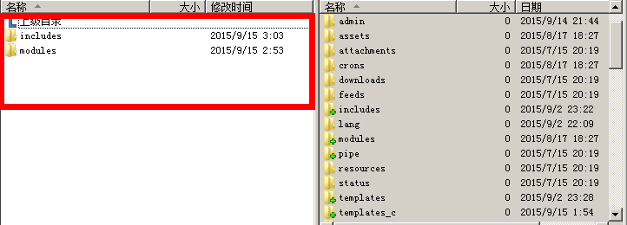

上传完成即可

使用
登录后台

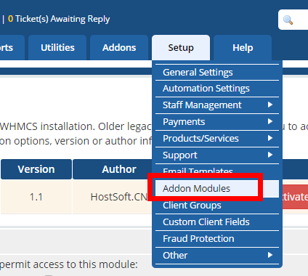
点击 Addon Modules

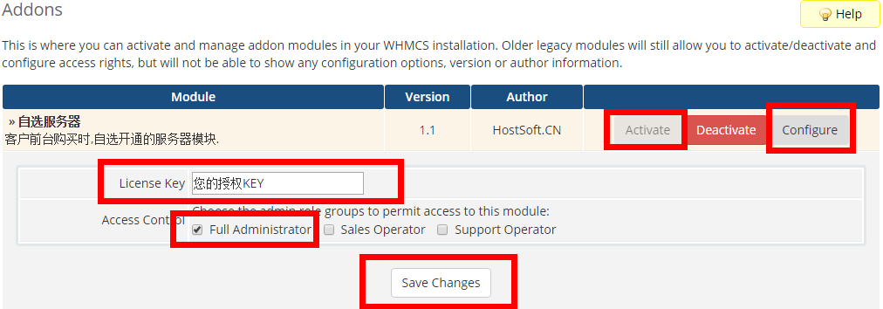
点击 Activate 激活模块
点击 Configure 配置模块
输入 License Key (我们的销售人员提供或客户中心查看)
勾选 Full Administrator
点击 Save Change 按钮

现在进入Addons导航栏 查看 自选服务器 这个就是了
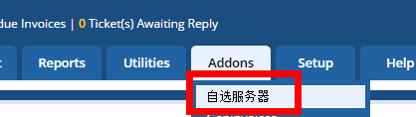
注意查看
底部的
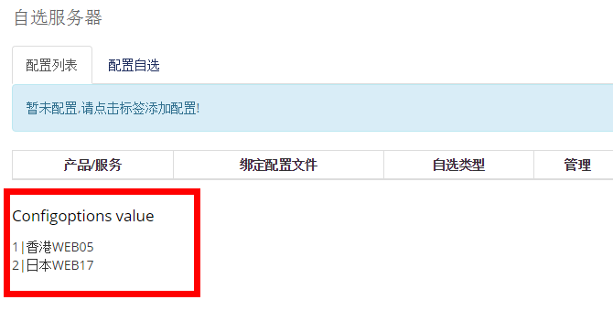
这里是你的服务器ID 你可以自己添加服务器
建立 Configable options配置文件需要用到的

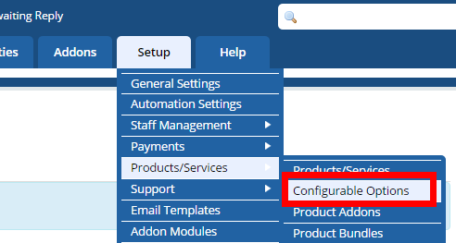
创建配置文件绑定

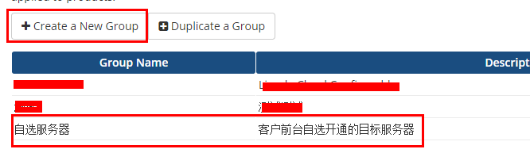

点击 Create New Group

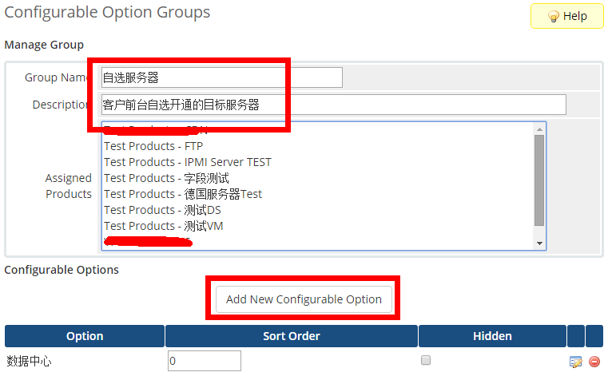

输入 自选服务器 标题 备注可不写的

点击 Add New Configurable option
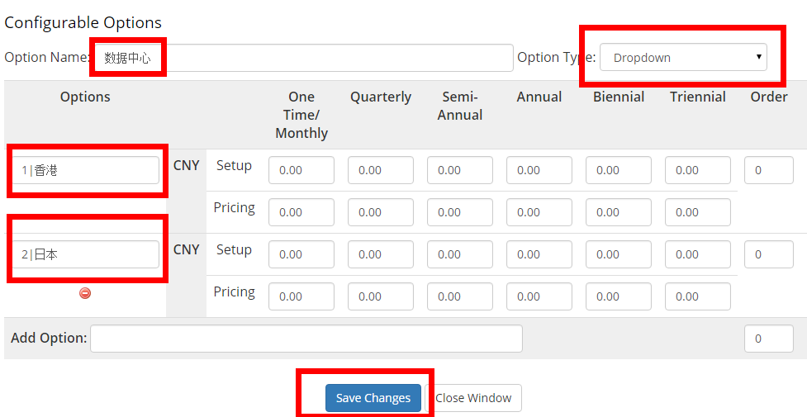

输入 数据中心 这个名称可更改
选择展示类型 Dropdown下拉选择 Radio 列表单选

在Add Options处输入
格式为
服务器ID| 自定义内容

在模块的底部有显示有效服务器的列表和ID
例如我们添加
1|中国香港电讯盈科数据中心HongKong
2|日本东京KDDI电讯数据中心Japan
客户购买的时候 前台显示的是

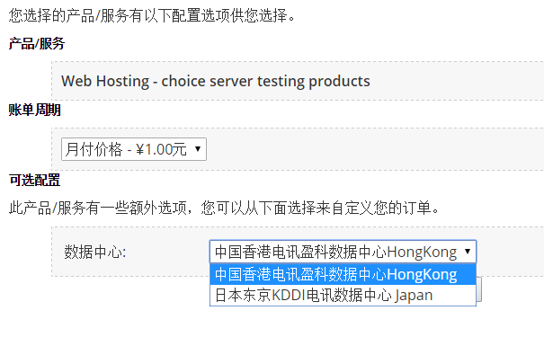
那个1| 和2| 是不显示出来的

添加完成以后 我们创建产品
产品的建立和其他产品无区别
唯一需要注意的是 需要将可选配置文件关联
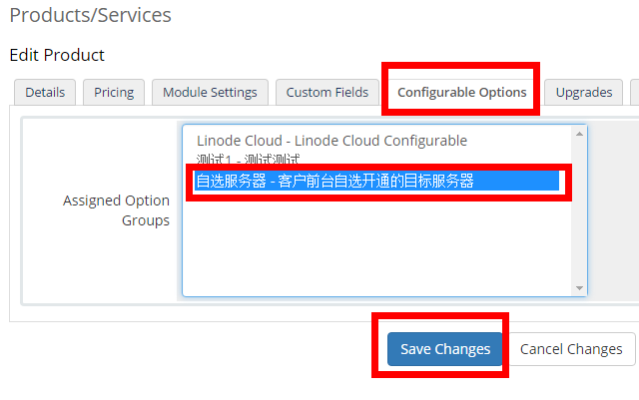
产品建立好了以后 点击Configurable Options标签
点击自选服务器 就是我们之前建立的配置选项
然后点击 Save Changes保存
这样前台测试下 是否可显示出

可选配置列表了 如果可以 代表关联OK

配置插件
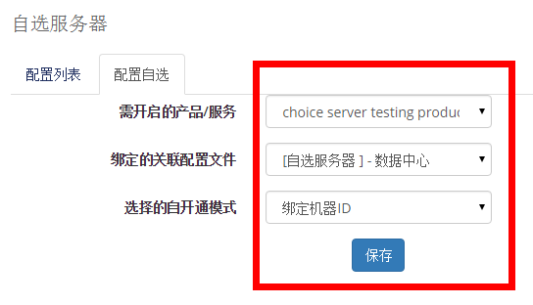
选择产品 这个产品就是我们刚刚建的 可以建立多个产品 然后一个一个绑定
关联的配置文件 就是我们之前建立的 Configurable Options的配置文件
开通模式默认即可
点击保存

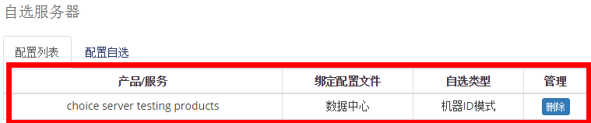
绑定完成以后 配置列表会出现对应产品

这样一个产品就配置完成了
如果多个产品 重复进行绑定操作即可

如何测试插件是否工作?
后台开启Hooks Debug模式 在Setup - General Settings 的 Other标签 页面最低部就是了
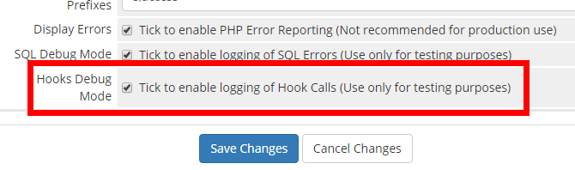

然后前台下个单 注意不要选主服务器
例如
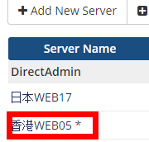
带 * 号 是默认服务器
如果你选择这个香港的Web05 无论插件是否工作 都默认开通的香港Web05
我们测试 应该选择日本Web17 看看是不是可以自动开通到日本Web17
果然开通的是日本的
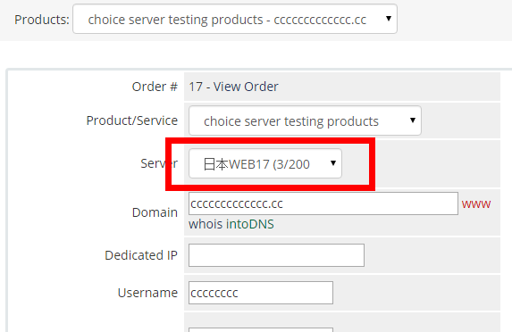

现在进入日志 查看下 在Utilities -> System Activity Log

应该在3页日志以内 有这种提示
Service ID #数字# UPDATED, OLD Servers 1 Change To 2
意思是 产品服务ID 已更新, 由服务器ID1变更为2
这里的测试1 是香港服务器 2 是日本服务器
因为我们下单选的日本的 所以变更为2是正确的
注意商用环境里请不要开启 Hooks Debug 会生成大量日志 测试完成后记住关闭该功能!

